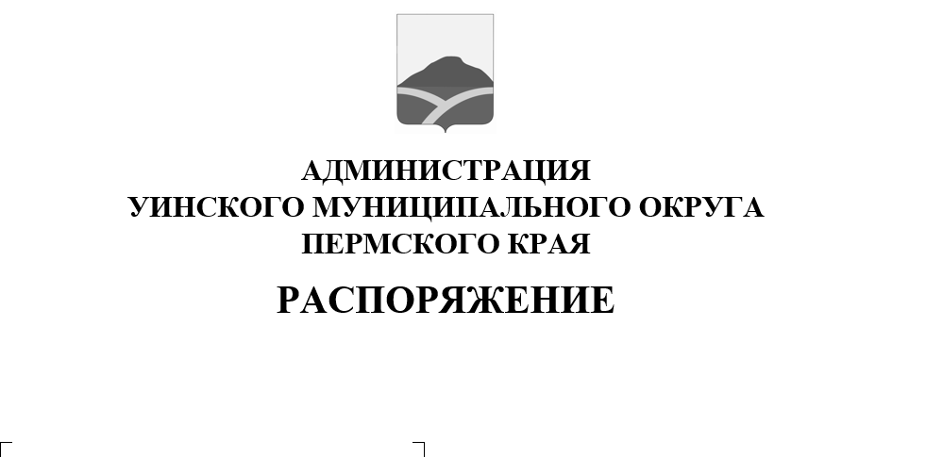
06.12.2023 259-01-04-240
О введении на территории
Уинского муниципального
округа режима функционирования
«Повышенная готовность»

В связи с предупреждением о неблагоприятных метеорологических явлениях, полученным от Пермского ЦГМС – филиала ФГБУ «Уральский УГМС»
(на территории Пермского края 6-7 декабря 2023 года прогнозируется понижение температуры воздуха ночью - 35…- 30, в горах и низинах сильный мороз до – 40, днем -32…-27), вероятностью возникновения чрезвычайных ситуаций
на территории Уинского муниципального округа Пермского края
- Ввести с 16.00 часов 6 декабря 2023 г. по 20.00 часов 12 декабря
2023 г. для органов управления и сил муниципального звена территориальной подсистемы единой государственной системы предупреждения и ликвидации чрезвычайных ситуаций на территории Уинского муниципального округа режим функционирования «Повышенная готовность».
- ЕДДС Уинского муниципального округа:
  - Обеспечить доведение прогноза до главы муниципального округа –главы администрации Уинского муниципального округа Пермского края - председателя КЧС и ОПБ Уинского муниципального округа, всех заинтересованных служб, организаций, учреждений и территориальных подразделений РСЧС, образовательных учреждений.
  - Вести непрерывный сбор, обработку и передачу органам управления
и силам территориальной подсистемы РСЧС Уинского муниципального округа Пермского края данных о прогнозируемых чрезвычайных ситуациях.
  - Провести уточнение количества аварийно-восстановительных бригад, запасов материально-технических средств для проведения аварийно-спасательных и аварийно-восстановительных работ.
  - При ухудшении обстановки, угрозе или возникновении ЧС организовать незамедлительное информационное взаимодействие на всех уровнях управления.
  - Осуществлять мониторинг за функционированием объектов ЖКХ, энергоснабжения, газоснабжения аварии на которых могут повлечь за собой нарушение жизнедеятельности населения.
2.6. В случае возникновения ЧС (угрозы возникновения) информацию немедленно предоставить в адрес оперативного дежурного ГКУ Пермского края «Гражданская защита» и в «ЦУКС ГУ МЧС России по Пермскому краю».
- Силам территориальной подсистемы РСЧС:
  - Принимать оперативные меры по предупреждению возникновения
и развития чрезвычайных ситуаций, снижению размеров ущерба и потерь в случае их возникновения, а также повышению устойчивости и безопасности функционирования организаций в чрезвычайных ситуациях.
  - Уточнить планы действий (взаимодействия) по предупреждению
и ликвидации чрезвычайных ситуаций.
  - Организовать дежурство аварийно-восстановительных бригад
по ликвидации аварий на системах электро-, водо- и газоснабжения.
  - Провести контроль устойчивой работы объектов ЖКХ, объектов жизнедеятельности (энергетики, газоснабжения, водоснабжения, теплоснабжения).
- МКУ «Гражданская защита» администрации Уинского муниципального округа организовать работу по своевременному доведению информации
до населения об ожидаемых метеорологических явлениях через официальный сайт администрации Уинского муниципального округа, в социальных сетях «ВКонтакте» и «Одноклассники» и через Телеграмм Канал Уинского муниципального округа.
- Организовать круглосуточное дежурство из числа руководящего состава.
- Распоряжение вступает в силу со дня его подписания.
- Контроль над исполнением настоящего распоряжения оставляю за собой.

Глава муниципального округа-
глава администрации Уинского
муниципального округа А.Н. Зелёнкин

.

